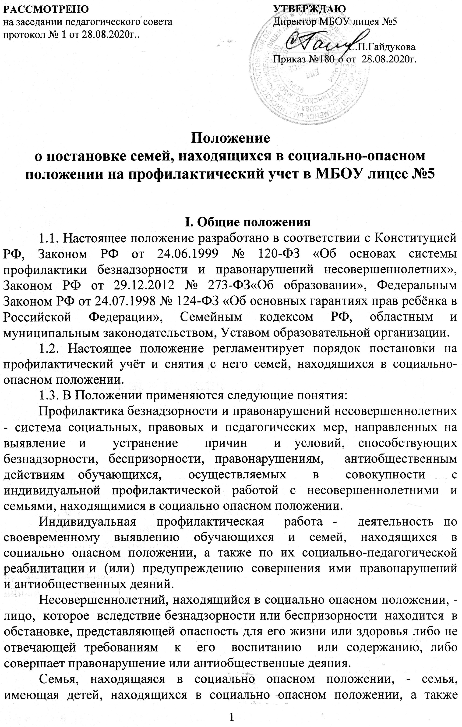
семья, где родители (законные представители) обучающегося не исполняют своих обязанностей по его воспитанию, обучению и (или) содержанию и (или) отрицательно влияют на его поведение либо жестоко обращаются с ним.
Профилактический учет в образовательной организации обучающихся и семей, находящихся в социально опасном положении (далее - профилактический учет), - система индивидуальных профилактических мероприятий, осуществляемая образовательной организации в отношении семей, находящихся в социально опасном положении, которая направлена на:
- предупреждение безнадзорности, правонарушений и других негативных проявлений в среде обучающихся;
- выявление и устранение причин и условий, способствующих безнадзорности и правонарушениям обучающихся;
- социально-педагогическую реабилитацию семей, находящихся в социально опасном положении.

II. Основные цели и задачи:
- обеспечение защиты прав и законных интересов несовершеннолетних;
- устранение причин и условий, способствующих безнадзорности и правонарушениям несовершеннолетних, совершению правонарушений и преступлений в отношении детей, семейному неблагополучию.
- предупреждение безнадзорности, беспризорности, правонарушений и антиобщественных действий несовершеннолетних;
- оказание социально-психологической и педагогической помощи семьям, находящимися в социально- опасном положении.

III. Организация деятельности по постановке на профилактический учёт или снятию с учёта
3.1. Решение о постановке на профилактический учёт или снятии с учёта принимается на заседании Совета профилактики безнадзорности и правонарушений несовершеннолетних образовательной организации (далее – Совет).
3.2. Постановка на профилактический учёт осуществляется на основании информации поступившей от комиссии по делам несовершеннолетних и защите их прав при администрации города Каменск-Шахтинского.
Семьи, в которых родители (законные представители):
– не исполняют обязанностей по воспитанию, обучению и (или) содержанию своих детей;
– злоупотребляют наркотиками и спиртными напитками;
– отрицательно влияют на поведение несовершеннолетних, вовлекают их в противоправные действия (преступления, бродяжничество, попрошайничество, проституцию, распространение и употребление наркотиков, спиртных напитков и т.д.);
– допускают в отношении своих детей жестокое обращение и насилие;
- оставление несовершеннолетнего в опасности;
-иные проявления, свидетельствующие о создании действиями или бездействием родителей (законных представителей) условий, представляющих угрозу жизни или здоровью детей, либо препятствующих их нормальному воспитанию и развитию.
На внутришкольный учёт ставятся семьи, имеющие детей, находящихся в социально-опасном положении, а также семьи, состоящие на учётах в КДН и ЗП, ОДН УУУП и ДН МО МВД России «Каменский».
Постановка семьи на внутришкольный учёт осуществляется решением Совета профилактики на основании совместного представления заместителя директора по воспитательной работе и социального педагога (классного руководителя).
На каждую семью, состоящую на внутришкольном учёте, классным руководителем заводится карточка учёта семьи, реализовывается план индивидуальной профилактической работы с семьей.
3.3. Для постановки семьи на профилактический учёт секретарю Совета за три дня до заседания представляются следующие документы:
- представление заместителя по воспитательной работе, классного руководителя о постановке семьи на учет (приложение 1);
- акт обследования материально-бытовых условий семьи (при необходимости) (Приложение 2).
Не позднее, чем за 2 дня до проведения заседания Совета, на котором планируется рассмотрение вопроса о постановке семьи на профилактический учет, письменно информируются родители с указанием оснований, даты и времени и места проведения заседания Совета (Приложение 5).

IV. Организация работы с семьями, находящимися в социально - опасном положении
4.1. Работа с семьями, находящимися в социально - опасном положении, строится в соответствии с Алгоритмом работы с обучающимися и семьями, находящимися в социально - опасном положении.
4.2. На заседании Совета обсуждается план индивидуальной профилактической работы с семьей, находящейся в социально-опасном положении, определяются сроки выполнения намеченных мероприятий и ответственное лицо по работе с семьей.
4.3.Ответственным лицом ведется «Дневник индивидуально - профилактической работы с семьей».
4.4. Секретарь Совета или классный руководитель доводит решение до сведения родителей (законных представителей), если они не присутствовали на заседании Совета, официальным уведомлением с указанием даты и номера протокола заседания и причины постановки или снятия с учёта.
4.5. На семью, находящуюся в социально-опасном положении заводится учетная карточка (Приложение 3). Учетная карточка ведется классным руководителем совместно по необходимости с привлечением других служб, в чьи обязанности входит работа с данной категорией семей.
4.6. Ежеквартально до 5 числа месяца следующего за отчетным периодом в Совет профилактики классным руководителем представляется отчет о проделанной работе.

V. Основания для снятия с профилактического учёта образовательной организации:

5.1. С профилактического учета снимаются семьи, находящиеся в социально-опасном положении, в которых обучающиеся:
–окончившиеобразовательную организацию;
– сменившие место жительства или перешедшие в другую образовательную организацию;
– направленные в специальное учебно-воспитательное учреждение;
– по другим объективным причинам;
- данные о снятии несовершеннолетнего, его родителей с учёта в КДН и ЗП, ОУУП и ПДН. (Приложение 4)

VI. Сроки проведения индивидуальной профилактической работы

Индивидуальная профилактическая работа в отношении несовершеннолетних, их родителей или иных законных представителей проводится в сроки, необходимые для оказания социальной и иной помощи несовершеннолетним, или до устранения причин и условий, способствовавших безнадзорности, беспризорности, правонарушениям или антиобщественным действиям несовершеннолетних, или наступления других обстоятельств, предусмотренных законодательством Российской Федерации.

VII. Контроль за реализацией настоящего Положения
Контроль заисполнением проводимой в соответствии с настоящим Положением работы возлагается на заместителя директора по воспитательной работе.

Приложение 1

В Совет профилактики правонарушений
МБОУ лицея №5

ПРЕДСТАВЛЕНИЕ
НА ПОСТАНОВКУ НА ВНУТРИШКОЛЬНЫЙ УЧЕТ СЕМЬИ, НАХОДЯЩЕЙСЯ В СОЦИАЛЬНО-ОПАСНОМ ПОЛОЖЕНИИ

- Социальный статус _____________________________________________________________ (полноценная, многодетная, одинокая мать/отец, малообеспеченная, опекунская)
- Мать _______________________________________________________________
- Отец _______________________________________________________________
- Опекун (попечитель)____________________________________________________
- Адрес фактического проживания _______________________________________________________________
- Адрес регистрации _______________________________________________________________ Имеются дети ___________________________________________________ ______________________________________________________________________________________________________________________________ _______________________________________________________________
имя, год рождения, где обучается или работает (не работает)
- За_____________________________________________________________
(причины постановки на внутришкольный учет) ____________________________________________________________________________________________________, а также по представлению _______________________________________________________
(ПДН, КДН, органов социальной защиты, опеки (попечительства) считаем необходимым семью_________________________________________ поставить на внутришкольный учет семей, находящихся в социально опасном положении.
Классный руководитель ___________________________
Зам директора по ВР ______________________________
«___» «____________» 20 год

Приложение 2
АКТ
обследования жилищно-бытовых условий
учащегося _____ класса МБОУ лицея №5
______________________________________
от «___» ________________20___г.

Комиссия в составе ________________________________________________
_________________________________________________________________
_________________________________________________________________
обследовала жилищно-бытовые условия учащегося:
Фамилия _________________________________________________________________
Имя _____________________________________________________________________
Отчество _________________________________________________________________
Дата рождения ____________________________________________________________
Домашний адрес ___________________________________________________________
ЦЕЛЬ ПОСЕЩЕНИЯ:________________________________________________________
_____________________________________________________________________________
Сведения о родителях:
Отец ______________________________________________________________________
Место работы ______________________________________________________________
Должность _________________________________________________________________
Контактный телефон_____________________________________________________
Мать ______________________________________________________________________
Место работы ______________________________________________________________
Должность _________________________________________________________________
Контактный телефон________________________________________________________
Другие родственники ________________________________________________________
Контактный телефон________________________________________________________
Материальное положение семьи (нужное подчеркнуть):
- с очень высоким материальным достатком;
- с высоким материальным достатком;
- со средним материальным достатком (обеспеченная);
- с низким материальным достатком (малообеспеченная);
- нуждающиеся (за чертой бедности).
Условия проживания:
- количество комнат ____________________________________________________
- жилье частное или государственное _____________________________________
- благоустроенность жилья ______________________________________________
- имеет ли учащийся собственную комнату, собственное место в квартире,
доме __________________________________________________________________
- соблюдение членами семьи санитарно-гигиенических норм__________________
Сведения о состоянии здоровья учащегося: ______________________________________
_____________________________________________________________________________
Сведения о состоянии здоровья родственников: _________________________________
_____________________________________________________________________________
Выводы комиссии: ___________________________________________
_____________________________________________________________________________

Беседы, проведенные с родителями учащегося (воспитанника):
Тема беседы | Роспись родителя

Подписи членов комиссии с расшифровкой:
__________________________
__________________________
«___» _____________________20__ г.

Приложение 3

УЧЕТНАЯ КАРТОЧКА СЕМЬИ,
НАХОДЯЩЕЙСЯ В СОЦИАЛЬНО ОПАСНОМ ПОЛОЖЕНИИ

Дата постановки на внутришкольный учет_________________________________________
Основания постановки на внутришкольный учет____________________________________
Мать_________________________________________________________________________
Место работы _____________________________________________________________________________
Отец_________________________________________________________________________
Место работы_______________________________________________________________________
Брак родителей________________________________________________________________
Опекун (попечитель)__________________________________________________________________
Место работы (на пенсии)_______________________________________________________
Количество детей ______________________________________________________________
_____________________________________________________________________________
(имя, год рождения, где обучается)
В семье также проживают: ______________________________________________________
_____________________________________________________________________________
Семья фактически проживает по адресу: __________________________________________
Место регистрации ____________________________________________________________
Социальный статус семьи _______________________________________________________
(полноценная, многодетная, одинокая мать/отец, малообеспеченная, опекунская)
Жилищные условия ____________________________________________________________
_____________________________________________________________________________

Семья имеет:
Общий доход _________________________________________________________________
Получает детское пособие_______________________________________________________
Получает пенсию по потере кормильца____________________________________________
Оказывалась социальная помощь ранее ___________________________________________
_____________________________________________________________________________
Краткая характеристика социально-психологической ситуации в семье
_____________________________________________________________________________

Снят с внутришкольного учета________________________________________________
(основание, по представлению, дата)

Классный руководитель: /__________________________/

«_____» « _____________» 20___год

Приложение 4

В Совет профилактики правонарушений
МБОУ лицея №5

ПРЕДСТАВЛЕНИЕ
НА СНЯТИЕ С ВНУТРИШКОЛЬНОГО УЧЕТА

Семьи обучающегося______________________________________________________

Мать______________________________________________________________

Отец______________________________________________________________

Опекун (попечитель) __________________________________________________________________
Адрес проживания семьи_____________________________________________________________
Состоящей на учете __________________________________________________________________
__________________________________________________________________
__________________________________________________________________

(дата постановки, основание, причины)
В ходе проведения воспитательно-профилактических мероприятий:
____________________________________________________________________________________________________________________________________

с учетом мнения _______________________________________________________________
КДН и ЗП, ОДН УУУП и ДН МО МВД России «Каменский»

Предлагаем семью _________________________________________ ____

снять с внутришкольного учета

Классный руководитель: /________________________/
Зам директора по ВР /_________________________/

«_____» « _____________» 20___год.

Приложение 5

Исход. № от___________20___г.
УВЕДОМЛЕНИЕ

Уважаемые __________________________________________________________________
(Ф.И.О. родителей)

Администрация МБОУ лицея №5 приглашает Вас

"____"___________________20___ г. в___________
на заседание Совета профилактики по вопросу постановки (снятии) Вашей семьи на внутришкольный учет.

__________________________________________________________________Линия отрыва

С уведомлением о приглашении на заседание Совета профилактики ознакомлены

________________________________/__________________________________
(подпись) (число, месяц, год)

Примечание:
Уважаемые родители! Ознакомившись с уведомлением и подписавшись, необходимо нижнюю часть (после линии отрыва) передать в МБОУ лицей №5 классному руководителю.
Уведомление отдается классному руководителю для передачи его родителям (законным представителям) несовершеннолетнего. В случае неявки родителей на заседание педагогического совета вопрос рассматривается в вашем отсутствии.

Приложение 6

Отчёт
о проделанной работе
с семьей__________________________________________,
состоящей на профилактическом учете,
_________________________________________
(указать отчетный период)
1 квартал, полугодие, 9 месяцев, годовой

Адрес_____________________________________________________________
Когда, кем и основания постановки на профилактический учет______________________________________________________________
__________________________________________________________________
В соответствии с планом индивидуально-профилактической работы с семьей была проведена следующая работа: __________________________________________________________________________________________________________________________________________________________________________________________________________________________________________________________________________________________________________________________________________

Классный руководитель: /________________________/

«_____» « _____________» 20___год.

